Evonik Industries AG
Rellinghauser Straße 1-11
45128 Essen
Telefon +49 201 177-01
Telefax +49 201 177-3475
www.evonik.de

Aufsichtsrat
Bernd Tönjes, Vorsitzender
Vorstand
Christian Kullmann, Vorsitzender
Dr. Harald Schwager, Stellv. Vorsitzender
Thomas Wessel
Ute Wolf

Sitz der Gesellschaft ist Essen
Registergericht Amtsgericht Essen
Handelsregister B 19474

Evonik fördert „Tischlein, deck dich!“

1.700 Euro für ehrenamtliche Einrichtung

Nachbarschaftliches Engagement in besonderen Zeiten

10. Dezember 2020

Stefanie Prescher
Leiterin Standortkommunikation
Feldmühlestraße 3
53859 Niederkassel
Telefon +49 2236 76-2586
stefanie.prescher@evonik.com
Lülsdorf. Evonik unterstützt die Niederkasseler Initiative „Tischlein, deck dich!“ mit 1.700 Euro. Vor fast zwanzig Jahren wurde die ehrenamtliche Einrichtung unter Aufsicht des Sozialamts Niederkassel von Hannelore Mertens ins Leben gerufen. Das Ziel: Bedürftige mit Lebensmitteln zu unterstützen und die Vernichtung von verzehrfähiger Nahrung zu verhindern. Doch es sind nicht nur Lebensmittel, die aktuell 45 Ehrenamtliche sammeln und verteilen. „Jede Woche kommen rund 80 Bedürftige an unseren Ausgabestellen in Mondorf und Ranzel vorbei, um sich mit dem Notwendigsten des täglichen Bedarfs zu versorgen“, berichtet Mertens, „dazu gehören neben Obst, Gemüse und frischen Nahrungsmitteln auch haltbare Lebensmittel und Hygieneartikel.“
Es sind vor allem Alleinerziehende und alleinstehende Senioren, aber auch junge Menschen ohne Job, die die Unterstützung von „Tischlein, deck dich!“ in Anspruch nehmen. „Leider sind heutzutage immer mehr Menschen auf Spenden dieser Art angewiesen. Ich freue mich sehr, dass Evonik einen Beitrag leisten kann, um den Bedürftigen im Umfeld unseres Standorts zu helfen“, sagt Dr. Arndt Selbach, Leiter der beiden Evonik-Standorte in Lülsdorf und Wesseling. Die Idee für die Unterstützung von „Tischlein, deck dich!“ kam von der Belegschaft: Die Mitarbeiter wollten ein Zeichen der Solidarität und Verbundenheit setzen.

Mertens freut sich über die vorweihnachtliche Unterstützung des Spezialchemieunternehmens. „Die Spende ermöglicht es uns, frische Lebensmittel zuzukaufen, denn diese werden uns kaum noch zur Verfügung gestellt. Ich hoffe allerdings, dass sich weitere Unternehmen wie Privatleute für den Erhalt des Projekts einsetzen werden und uns weiterhin mit großzügigen Spenden unterstützen.“

Auch Niederkassels Bürgermeister Stephan Vehreschild bedankte sich bei Evonik für die Spende und betonte, wie wichtig nachbarschaftliches Engagement in Zeiten wie diesen sei.

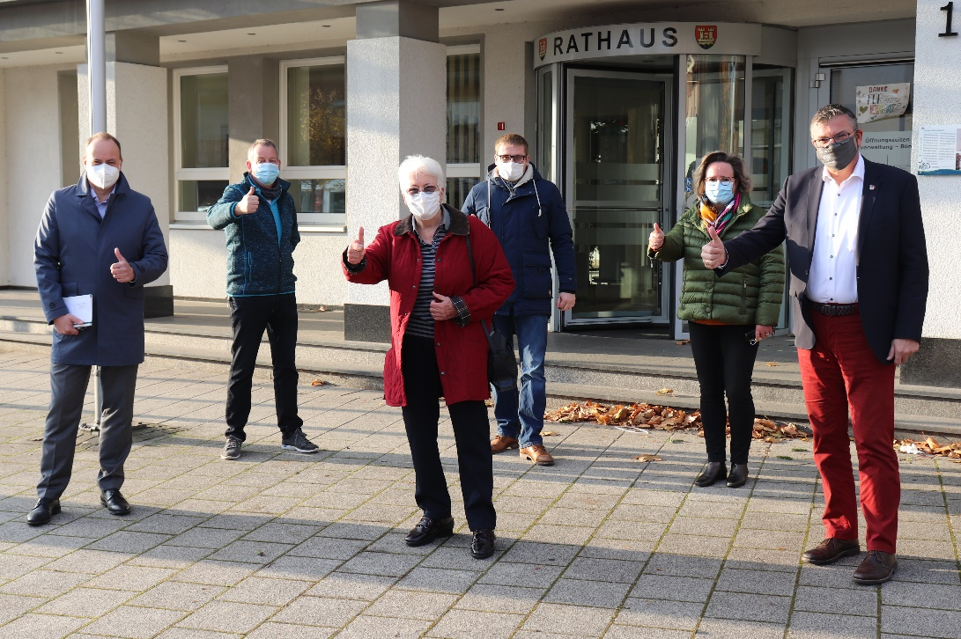
Corona bedingt sind die Ausgabestellen seit dem 2. November geschlossen. Allerdings ist am 21. Dezember ein Sonderausgabetag geplant, um die Bedürftigen über Weihnachten zu unterstützen. Weitere Informationen zu „Tischlein, deck dich“ sind bei Initiatorin Hannelore Mertens (Tel.: 02208 71838, Mail: hape.niederkassel@netcologne.de) erhältlich.

Bild: Hannelore Mertens (m.) freut sich mit Bürgermeister Stephan Vehreschild (r.) über die von Evonik-Mitarbeitern überreichte Geldspende. (Quelle: Evonik)

Informationen zum Konzern
Evonik ist ein weltweit führendes Unternehmen der Spezialchemie. Der Konzern ist in über 100 Ländern aktiv und erwirtschaftete 2019 einen Umsatz von 13,1 Mrd. € und einen Gewinn (bereinigtes EBITDA) von 2,15 Mrd. €. Dabei geht Evonik weit über die Chemie hinaus, um den Kunden innovative, wertbringende und nachhaltige Lösungen zu schaffen. Mehr als 32.000 Mitarbeitern verbindet dabei ein gemeinsamer Antrieb: Wir wollen das Leben besser machen, Tag für Tag.

Rechtlicher Hinweis
Soweit wir in dieser Pressemitteilung Prognosen oder Erwartungen äußern oder unsere Aussagen die Zukunft betreffen, können diese Prognosen oder Erwartungen der Aussagen mit bekannten oder unbekannten Risiken und Ungewissheit verbunden sein. Die tatsächlichen Ergebnisse oder Entwicklungen können je nach Veränderung der Rahmenbedingungen abweichen. Weder Evonik Industries AG noch mit ihr verbundene Unternehmen übernehmen eine Verpflichtung, in dieser Mitteilung enthaltene Prognosen, Erwartungen oder Aussagen zu aktualisieren.

